Конкурсная программа « А ну-ка мальчики!!! в 4 «Б» классе

Поздравления от девочек! Стихи!!!

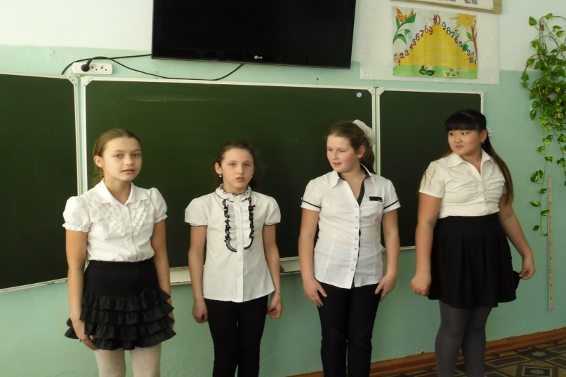
Ведущий:
Продолжаем нашу праздничную программу, посвященную Дню защитников Отечества «А ну-ка, мальчики». В показательных выступлениях примут участие команды 4 «Б» класса. Ребята покажут свою силу, ловкость, смекалку. Встречайте участников команд!
(Команды занимают места в зале)
Ведущий:
Слово предоставляется участника!
Представление команд (название, девиз)

КОНКУРСЫ
Ведущий:
А теперь настало время попробовать свои силы. Объявляется первый конкурс.
Меткие стрелки
Команды выстраиваются в колонны. Напротив каждой команды стоит ведро. Каждому участнику по очереди необходимо кинуть по две «гранаты» ( смятая бумага) в ведро. За каждое попадание балл.
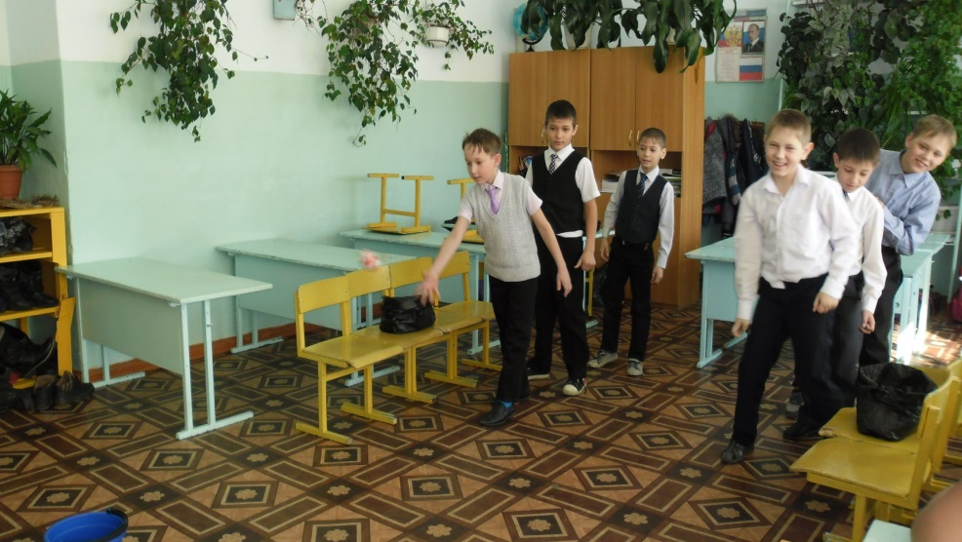

Ведущий:
Второй конкурс интеллектуальный и называется он Наш солдат умом богат
Каждой команде раздается пословица на военную тематику. Но беда в том, что пословица упала и рассыпалась. Вам необходимо собрать её. Оценивается скорость и правильность выполнения.
(пословицы для каждой команды подобраны с разным количеством слов, текст разрезан на отдельные слова)
1 команда. В бою вынослив тот солдат, кто силой и ловкостью богат.
2 команда. Храбрый не тот, кто страха не знает, а кто узнал и навстречу ему идёт.
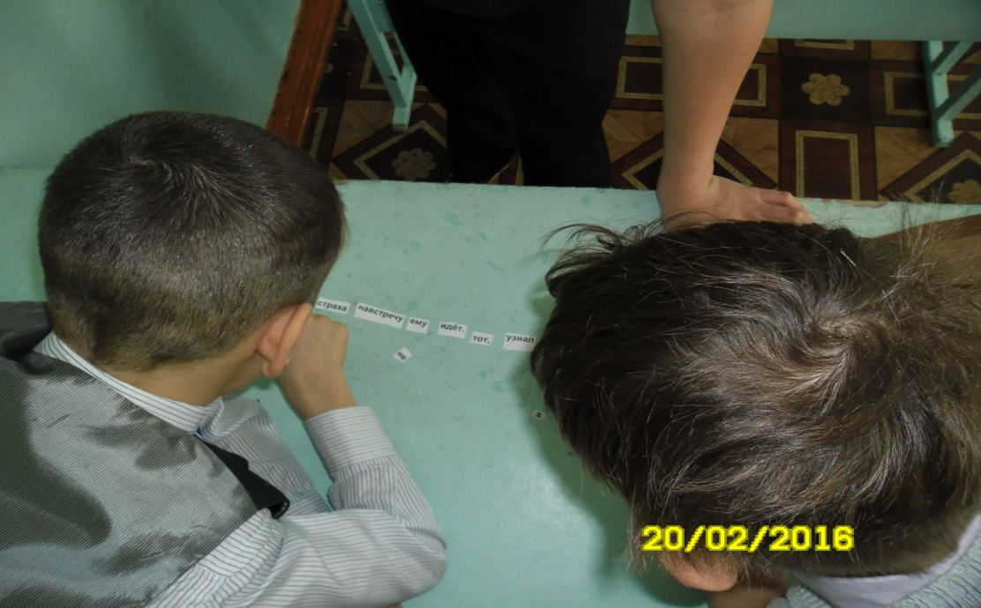

Ведущий:
Переходим к третьему съедобному конкурсу. Ну какая армия может обойтись без полевой кухни. Конкурс так и называется Каша из топора. Оценивается правильность названных продуктов и блюд, а так же количество участников, давших правильные ответы.
(Каждой команде раздается задание, записанное на карточках)
1 - Каждому участнику команды необходимо назвать по одному ингредиенту манной каши.(молоко, манка, вода, сахар, масло)
2 - Каждому участнику команды необходимо назвать по одному продукту, необходимому для приготовления супа. (вода, картофель, лук, морковь, мясо, и т.д.)
1 - Каждому участнику команды необходимо назвать по одному наименованию съедобного гриба.(лисички, сыроежки, грузди, валуи, подберезовики и т. д.)
2 - Каждому участнику команды необходимо назвать по одному виду блюда, приготовленного из мяса.
Ведущий:
От каждой команды приглашается по одному участнику: самому сильному, самому быстрому. Конкурс называется Быстрее и сильнее. Представитель команды должен быстрее всех надуть воздушный шарик до тех пор пока он не лопнет. Выигрывает команда у которой быстрее лопнул шар.
(пока участники надувают шарик, звучит весёлая музыка)

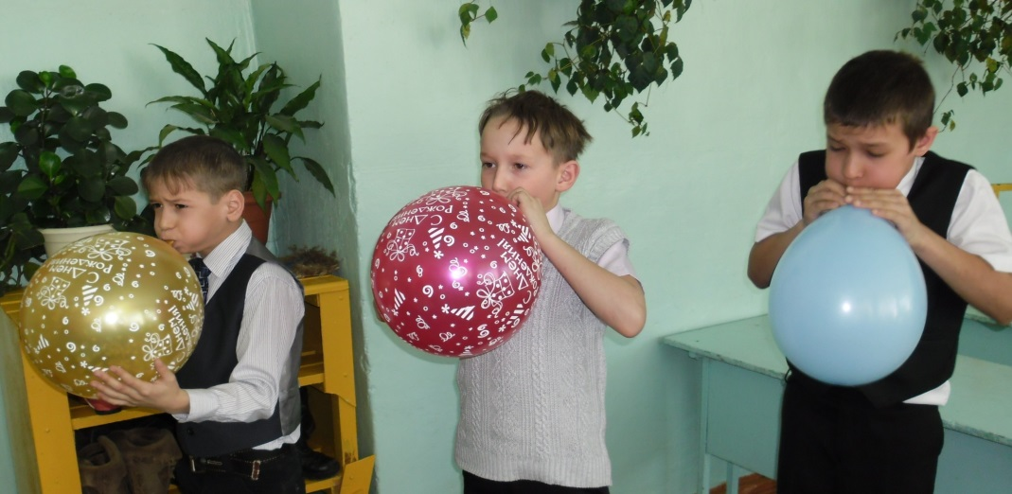
Ведущий:
Кто из вас в детстве не желает стать летчиком? Об этом мечтает каждый малыш. Сегодня мы предоставляем вам возможность попробовать себя в лётном деле в конкурсе Военная авиация. Команда получает по одному цветному листу бумаги (у каждой команды свой цвет). По сигналу ведущего участники команды должны сделать из листа бумаги самолет и запустить его Оценивается скорость и правильность изготовления самолетика.
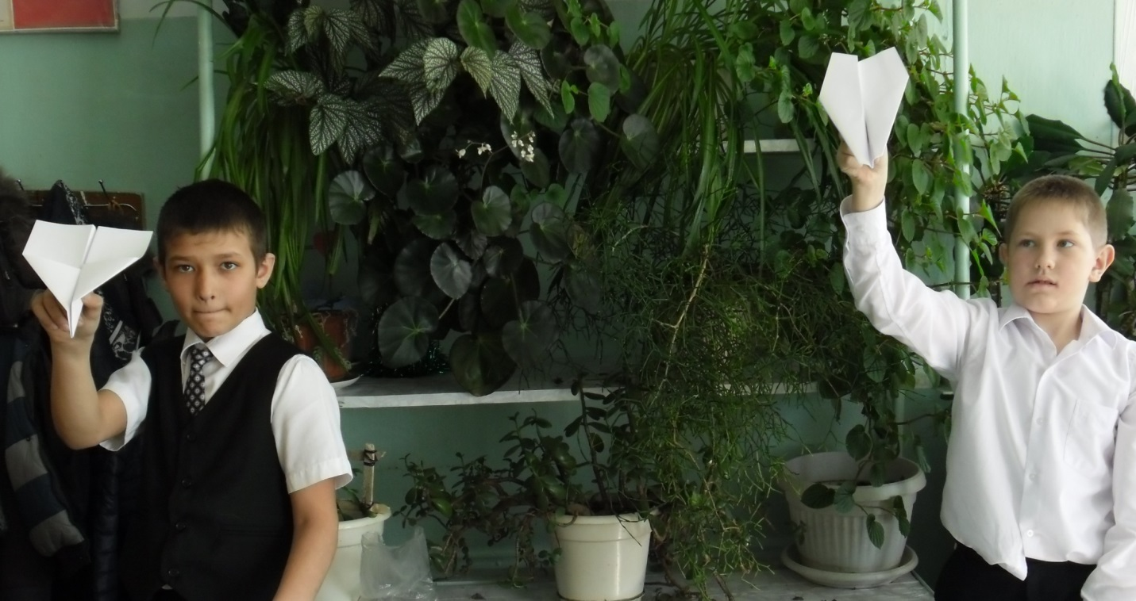
Вопросы:
: В каком году началась Великая Отечественная война?
: В каком году закончилась великая Отечественная война?
: Сколько лет прошло со дня Сталинградской битвы?
Каких Великих полководцев вы знаете?
Ведущий: А теперь предлагаем помериться силами нашим капитанам. Каждому из вас необходимо дать ответ на три вопроса. Слушайте внимательно. Оценивается каждый правильный ответ.
(вопросы задаются по очереди каждому капитану)
Что ест жаба зимой? (ничего, она спит зимой)
Что у жирафа впереди, а у моржа сзади? (буква Ж)
По чему зимой ходят голодные волки? (по земле)
Что бывает с котом, когда ему исполняется 2 года? (идет третий)
Сколько стоит трехрублевая булка? (3 рубля)
Что над нами вверх ногами? (муха)
От чего корабли уходят в море? (от берега)
Из какой посуды нельзя ничего поесть? ( Из пустой).
Ты, да я, да мы с тобой. Сколько всего? ( Двое).
Что случится тридцатого февраля? (Ничего: в феврале 28 или 29 дней, 30 не бывает).
Может ли дождь идти два дня подряд? (Не может, потому что ночь разделяет дни).
Что стоит посреди Земли? ( Буква 'М')
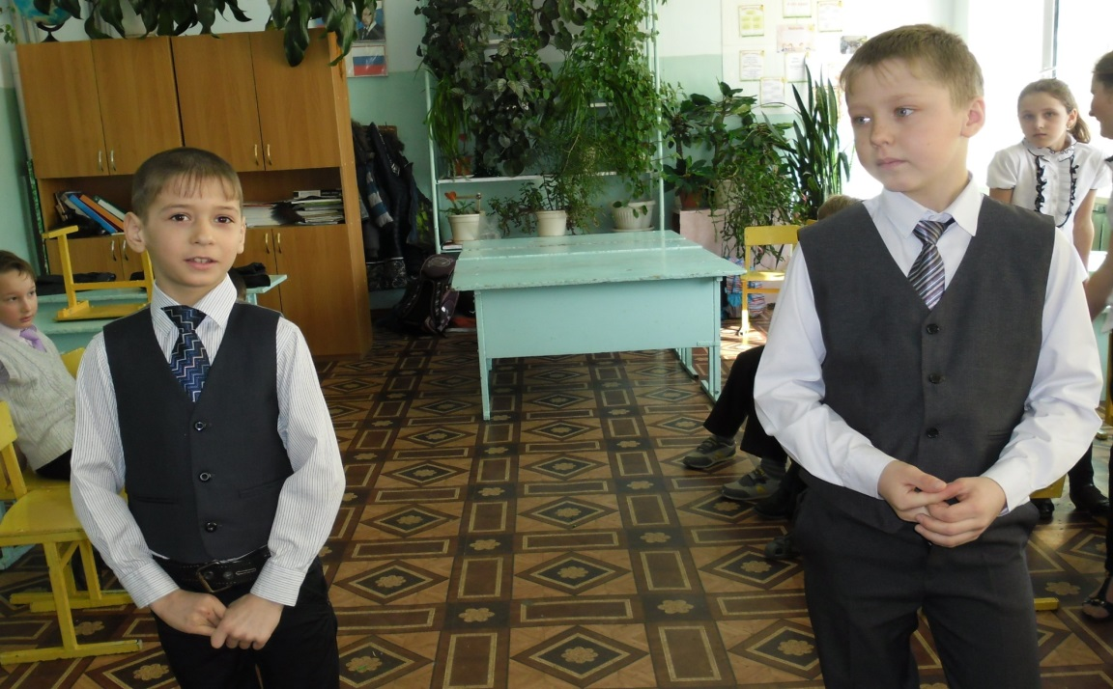

III. Подведение итогов
Поздравление победителей, вручение призов, чаепитие…

